**СТРУКТУРА И ОРГАНЫ УПРАВЛЕНИЯ ОБРАЗОВАТЕЛЬНОЙ ОРГАНИЗАЦИЕЙ.**

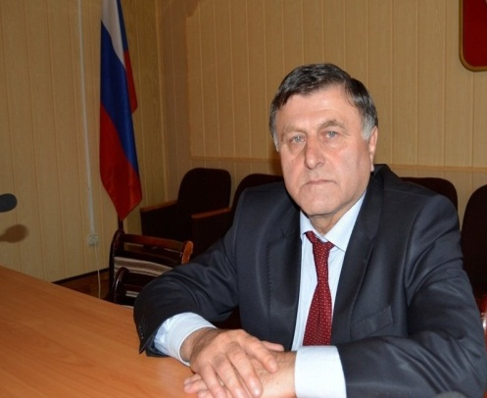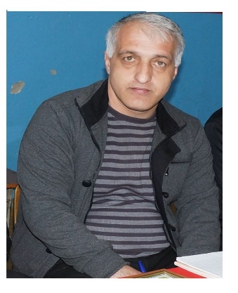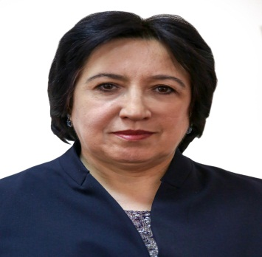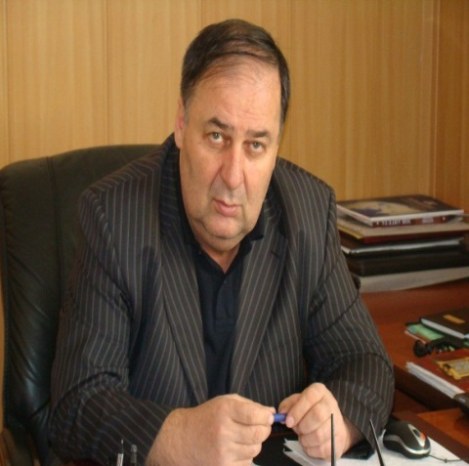

**Администрация МО город Хасавюрт**

**Окмазов Зайнудин Дадабегович – Глава Муниципального округа**

**города Хасавюрт.**

**Омарова** **Уммупазиль** **Авадзиевна**

**Заместитель Председателя Правительства Республики Дагестан - министр образования и науки Республики Дагестан**

ДИРЕКТОР ФСК ПО БОКСУ – МУТАЛИБОВ АБДУЛАТИП ХИЗРИЕВИЧ

НАЧАЛЬНИК ГУО ГОРОДА ХАСАВЮРТ – ИБРАГИМОВ РУСЛАН МОВЛАНОВИЧ